求逆矩阵的若干方法和举例

苏红杏
广西民院计信学院00数本（二）班

[摘 要] 本文详细给出了求逆矩阵的若干方法并给出相应的例子，以供学习有关矩阵方面的读者参考。
[关键词] 逆矩阵 初等矩阵 伴随矩阵 对角矩阵 矩阵分块 多项式等

引 言 在我们学习《高等代数》时，求一个矩阵的逆矩阵是一个令人十分头痛的问题。但是，在研究矩阵及在以后学习有关数学知识时，求逆矩阵又是一个必不可缺少的知识点。为此，我介绍下面几种求逆矩阵的方法，供大家参考。
定义: 阶矩阵为可逆，如果存在阶矩阵，使得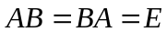，这里是阶单位矩阵，此时，就称为的逆矩阵，记为，即：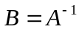

方法 一. 初等变换法（加边法）
我们知道，n阶矩阵A为可逆的充分必要条件是它能表示成一系列初等矩阵的乘积A=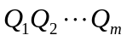， 从而推出可逆矩阵可以经过一系列初等行变换化成单位矩阵。即，必有一系列初等矩阵 使
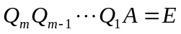 （1）
则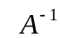= （2）
把A，E这两个n阶矩阵凑在一起，做成一个n*2n阶矩阵（A，E），按矩阵的分块乘法，（1）（2）可以合并写成
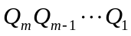（A，E）=（，A，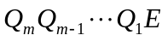）=（E， ） （3）
这样就可以求出矩阵A的逆矩阵。
例 1 . 设A= 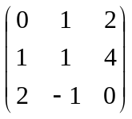 求。
解：由（3）式初等行变换逐步得到：
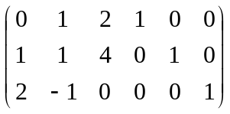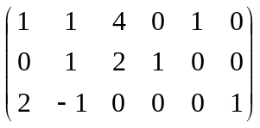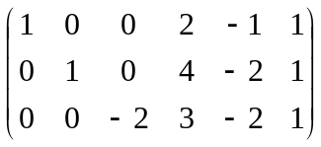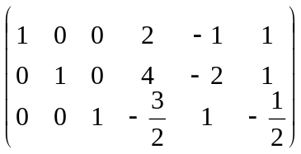

于是= 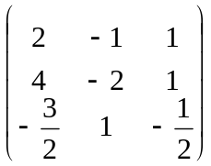
说明：此方法适用于求元素为具体数字的矩阵的逆矩阵，比较简便，特别是当阶数较高时，使用初等变换法的优点更明显。同样使用初等列变换类似行变换，此略，注意在使用此方法求逆矩阵是，一般做初等行变换，避免做初等列变换。
方法 二. 伴随矩阵法
定理：矩阵A是可逆的充分必要条件是A非退化，而=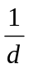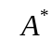，（d=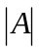0） (4)
我们用（4）式来求一个矩阵的逆矩阵。
例 2. 求矩阵A的逆矩阵：已知A= 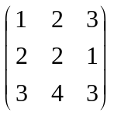
解：d==9+6+24-18-12-4=20
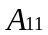=2 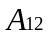=-3 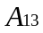=2
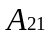=6 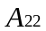=-6 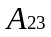=2
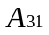=-4 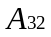=5 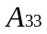=-2
用伴随矩阵法，得
==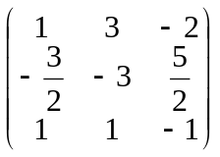
说明：虽然这个公式对任何可逆矩阵都适用，但由于计算量大，一般只用于较低阶的矩阵的求逆比如二阶三阶矩阵的逆，尤以对二阶，此方法更方便。

方法 三. 矩阵分块求逆法
在进行高阶矩阵运算时，经常将高阶矩阵按某种规则分成若干块，每一小块是一小矩阵，这样一方面对小矩阵进行运算，一方面每一小矩阵又可作为一个元素按运算规则来进行运算，求出矩阵的逆矩阵。
引出公式： 设T的分块矩阵为：T= 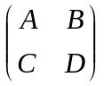, 其中T为可逆矩阵，则
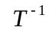= 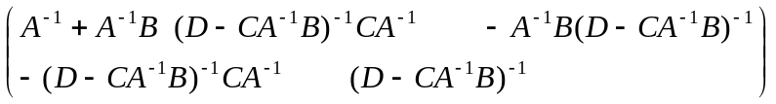, （5）
说明：关于这个公式的推倒从略。
例 3. 求下列矩阵的逆矩阵，已知 W=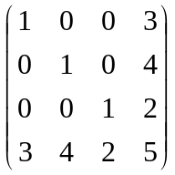
解：将矩阵W分成四块，设

A=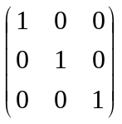, B=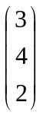, C=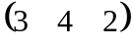, D=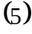,
于是 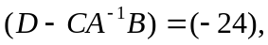即
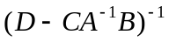=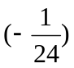
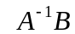=B=, 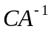=C=，
利用公式（5），得
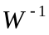 =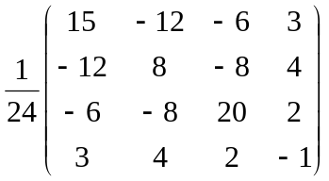
方法 四. 因式分解法
若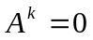，即（E-A）可逆，且有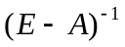=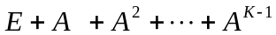， （6）
我们通过上式（6），求出
例 4.求下面矩阵的逆矩阵，已知：
A=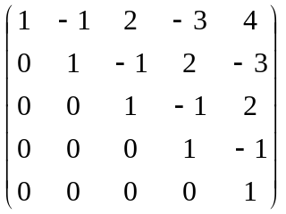,
解：因为存在一个K0，使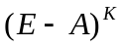=0，把这里的（E-A）替换（6）式中的“A”，得 =
通过计算得 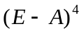=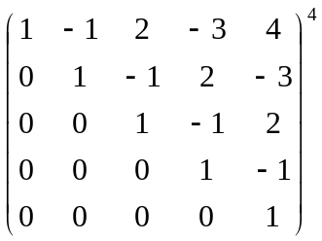=0，即K=4
所以 =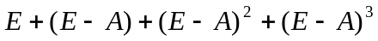

=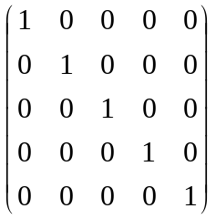+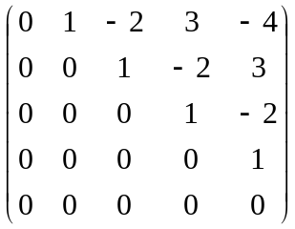

=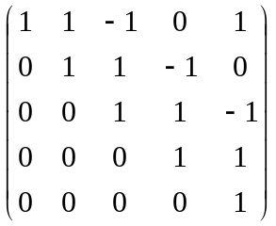
方法 五.多项式法
我们知道，矩阵A可逆的充分必要条件是有一常数项不为零的多项式f(x)，满足f(A)=0，用这个知识点也可以求出逆矩阵。
例 5.已知矩阵A=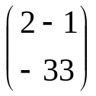，且A满足多项式f(x)=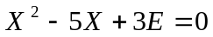，即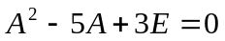 试证明A是可逆矩阵，并求其可逆矩阵。
证：由，可得
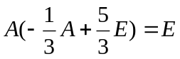
从而可知A为可逆矩阵，并且
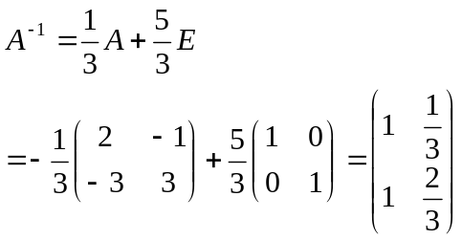
方法 六. 解方程组法
在求一个矩阵的的逆矩阵时，可设出逆矩阵的待求元素，根据等式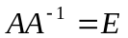两端对应元素相等，可得出相应的只含待求元素的诸多线性方程组，便可求解逆矩阵。
例 6.求A=的逆矩阵
解：求可逆矩阵A的逆矩阵X，则它满足AX=E，设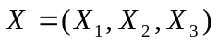，则
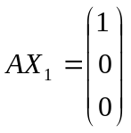， 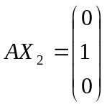， 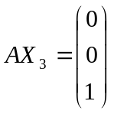
利用消元解法求
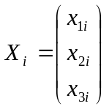 （i=1,2,3）
解得：

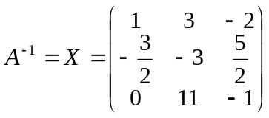
方法 七. 准对角矩阵的求逆方法
定义：形如 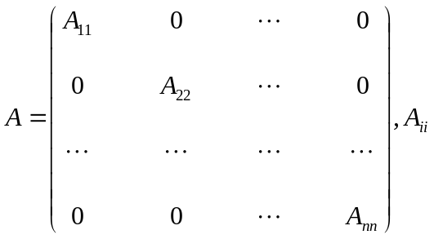 是矩阵 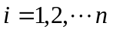 。
A称为准对角矩阵。

其求逆的方法：可以证明：如果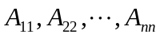都可逆，则准对角矩阵也可逆，且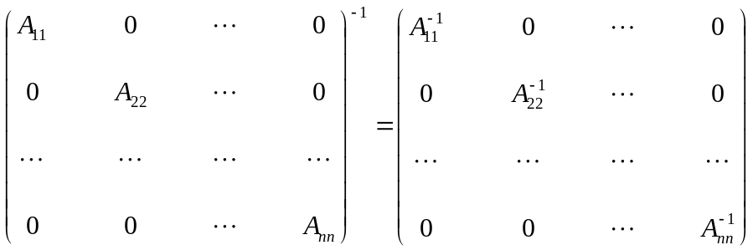
例 7. 已知 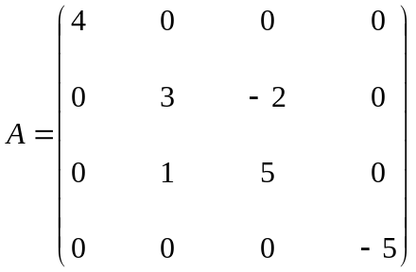，求。

解：设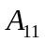=4 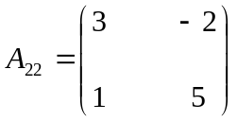 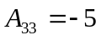 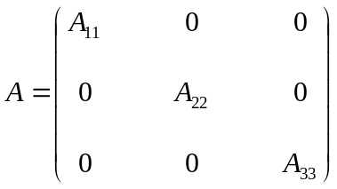
求得：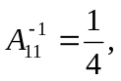 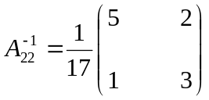 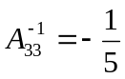

所以 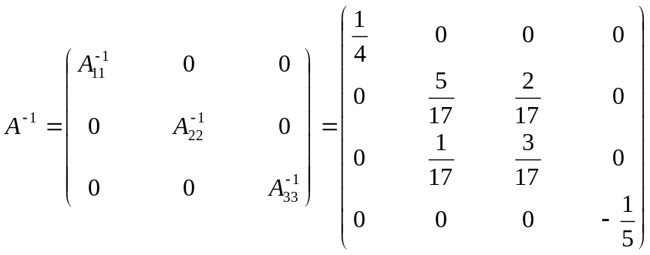

方法八.恒等变形法
有些计算命题表面上与求逆矩阵无关，但实质上只有求出其逆矩阵之后，才能解决问题。而求其逆矩阵常对所给矩阵进行恒等变形，且常变为两矩阵乘积等于单位矩阵的等式。
例 8.已知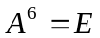 ， 求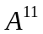 ， 其中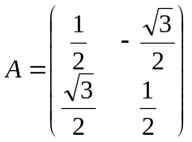 ，
解：对已知矩阵等式进行恒等变形，得
于是，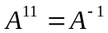，又因为A是正交矩阵，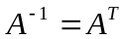，所以
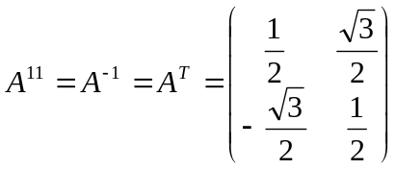
方法九.公式法
利用下述诸公式，能够迅速准确地求出逆矩阵。

１） 二阶矩阵求逆公式（两调一除）：若 Ａ＝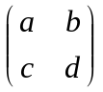， 则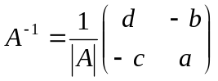
２） 初等矩阵求逆公式：
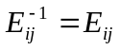
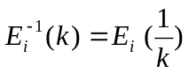
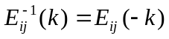
３） 对角线及其上方元素全为１的上三角矩阵的逆矩阵
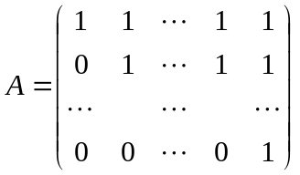 的逆矩阵为：

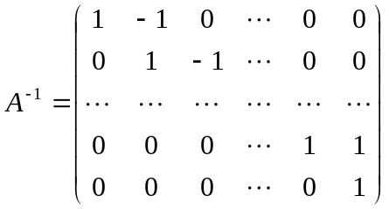

４） 正交矩阵的求逆公式：
若A为正交矩阵，则

5）其他常用的求逆公式： 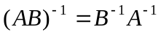 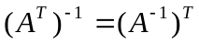 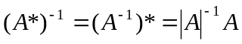
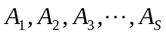可逆 ，则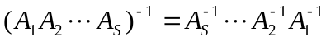
例 9. 已知：
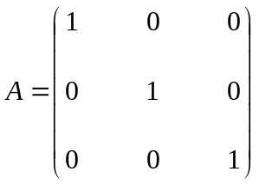， 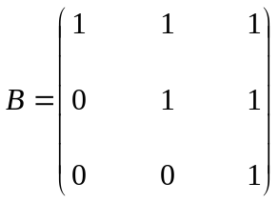，求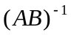。
解：由于A是初等矩阵，由公式得：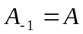
而B为元素都为1的上三角矩阵，由公式得：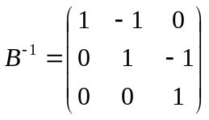，再由公式得：
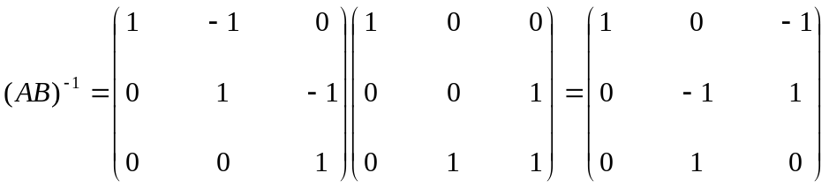

到此为止，我已介绍了9种求逆矩阵的方法，除此外还有求正定矩阵的逆矩阵的三角阵法，由于其方法不是很简便，在此略。这些方法各有所长，读者可根据实际情况进行选择。当然，除此之外还有其它方法。希望能和大家在今后的学习中，共同研究出更方便，更有效的矩阵求逆方法。

参考文献：
[1] 高等代数/北京大学数学系几何与代数教研室代数小组编。1988.3
[2] 高等代数一题多解200例/ 魏献祝 编 福建人民出版社。
[3] 线性代数学习指导/ 戴宗儒 编 科学技术出版社。
[4] 线性代数解题方法技巧归纳/ 毛纲源 编 华中理工大学出版社。
[5] 数学手册/ 《数学手册》编写组编

